Για ποια χρήση υπάρχουν οι φυγοκεντρικοί διαχωριστήρες (Φ.Δ.) στα ποντοπόρα πλοία??
Χρησιμοποιούνται για τον καθαρισμό διαφόρων ρευστών που είναι απαραίτητα για την λειτουργία διαφόρων μηχανημάτων στα πλοία (Είδη πετρελαίου, λιπαντικά).

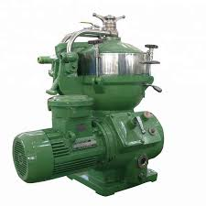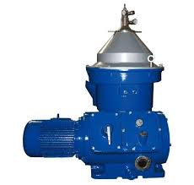

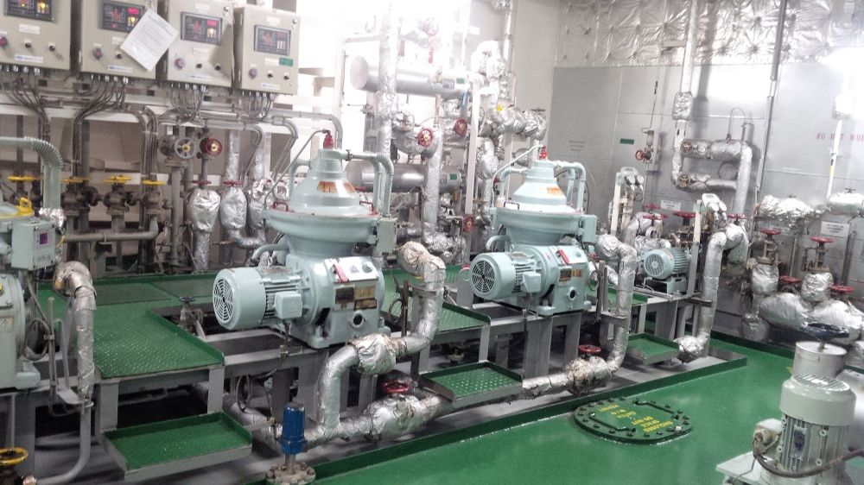

Πως ο Φ.Δ. καθαρίζει τα ρευστά? Ποια είναι αυτά τα ρευστά που αναφέρουμε?
Η λειτουργία του βασίζεται στην περιστροφή ενός συγκροτήματος που υπάρχει εντός του διαχωριστήρα. Λόγο της περιστροφής του δοχείου, δημιουργείται μια φυγόκεντρή δύναμη που μπορεί να χωρίζει τα διάφορα συστατικά που είναι αναμιγμένα μέσα στο ρευστό, όπως κατάλοιπα, ακαθαρσίες και διαφορετική ποιότητα ρευστών που έχουν αναμιχθεί. Έτσι επειδή όλα αυτά τα συστατικά έχουν διαφορετική πυκνότητα ή ειδικό βάρος, διαχωρίζονται μεταξύ τους.
Με άλλα λόγια, η φυγόκεντρη δύναμη που δημιουργείται από την περιστροφή, έχει το ίδιο αποτέλεσμα που δημιουργεί η δύναμη της βαρύτητας σε μια δεξαμενή.

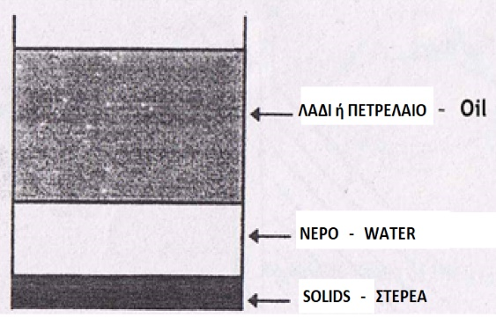

ΔΕΞΑΜΕΝΗ ΚΑΙ ΒΑΡΥΤΗΤΑ

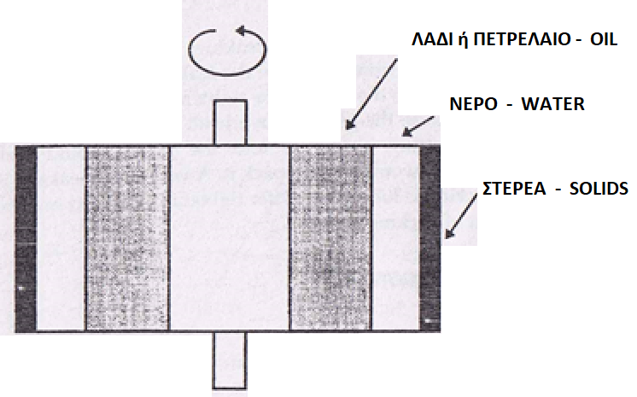

ΦΥΓΟΚΕΝΤΡΙΚΟ ΔΙΑΧΩΡΗΣΤΗΡΑ ΚΑΙ ΦΥΓΟΚΕΝΤΡΗ ΔΥΝΑΜΗ

Τα ποιο σημαντικά ρευστά που χρησιμοποιούνται στο πλοίο είναι τα διάφορα είδη καυσίμων (πετρέλαιο, ντίζελ) η και λιπαντικά (Κύριας μηχανής, κινητήρες γεννητριών, κλπ.).

Ποιοι είναι οι απαραίτητοι και σημαντικοί παράμετροι για να καθαρίζουμε τα ρευστά?
Το ποιο σημαντικό είναι η κατάσταση του φυγοκεντρικού διαχωριστήρα (Φ.Δ.) και η καθαριότητα του.
Άλλοι παράμετροι είναι οι στροφές λειτουργίας, η σωστή θερμοκρασία προθερμάνσεως του ρευστού προς καθαρισμός, η σωστή πίεση και παροχή του ρευστού προς του Φ.Δ. και τέλος την σωστή συντήρηση του Φ.Δ. βάση εντολές του κατασκευαστή.

Από τι αποτελείται το περιστρεφόμενο τμήμα του Φ.Δ.?
Αποτελείται από ένα μεγάλο δοχείο ανοξείδωτου χάλυβας που περιέχει άλλα εξαρτήματα. Αυτά τα εξαρτήματα είναι μια λεκάνη που μπαίνει εφαρμοστή στο μεγάλο δοχείο και έχει την δυνατότητα να μετακινείται πάνω και κάτω όταν χρειάζεται να αυτοκαθαρίζεται το συγκρότημα, μέσα στην λεκάνη τοποθετούνται ένα μεγάλο αριθμό από δίσκους που έχουν πολύ μικρό κενό μεταξύ τους. Από πάνω τοποθετείται ένα δίσκο κάλυμμα και από πάνω του ένας δίσκος βαρύτητας.

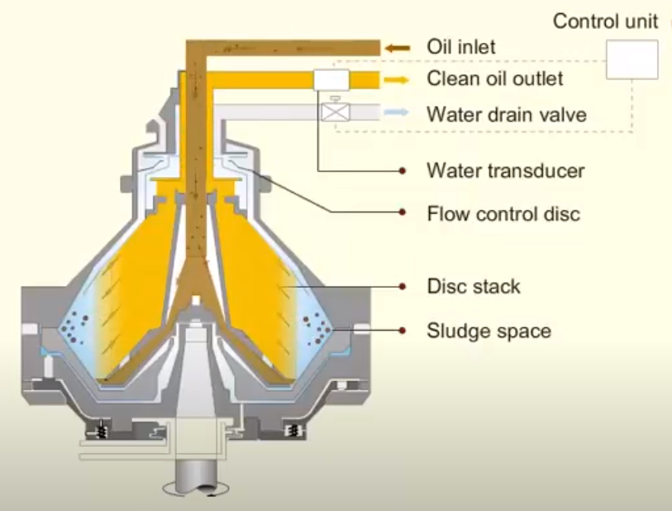
ALFA LAVAL ALCAP
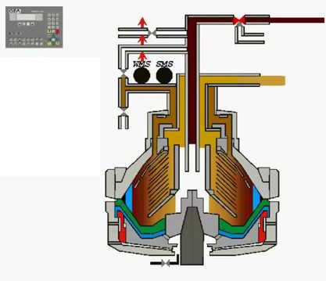
WESTFALIA UNITROL

Ένας φυγοκεντρικός μηχανισμός υψηλής ταχύτητας είναι ένας τύπος διαχωριστή που χρησιμοποιείται σε ένα πλοίο για να απομακρύνει τη μόλυνση από υγρά όπως καύσιμα και λιπαντικά έλαια. Είναι επιτακτική η διεξαγωγή αυτής της επεξεργασίας προκειμένου να απομακρυνθούν οι στερεές ακαθαρσίες και το νερό προτού τροφοδοτηθούν στον ναυτικό κινητήρα. Έτσι, η εργασία του φυγοκεντρικού μηχανισμού είναι να αφαιρεθεί η στερεή μόλυνση από το υγρό και να αφαιρεθεί το ανεπιθύμητο υγρό (νερό) από χρήσιμα υγρά (καύσιμο).
- Αρχή λειτουργίας
Η αρχή διαχωρισμού του φυγοκεντρικού μηχανισμού υψηλής ταχύτητας εξαρτάται από τη διαφορά στο ειδικό βάρος δύο διαφορετικών υγρών. Για να καταλάβουμε, ας πάρουμε μια δεξαμενή καθίζησης (Settling Tank) όπου αποθηκεύεται το καύσιμο και λόγω της διαφοράς στη βαρύτητα του νερού και του καυσίμου (το νερό είναι βαρύτερο) το νερό συλλέγεται στο κάτω μέρος του λόγω της επίδρασης της βαρύτητας.

- Κατασκευή φυγοκεντρικού μηχανισμού υψηλής ταχύτητας:
Τα βασικά εξαρτήματα του φυγοκεντρικού μηχανισμού είναι τα εξής:

Εξωτερικό πλαίσιο:
Το εξωτερικό πλαίσιο είναι κανονικά κατασκευασμένο από χυτοσίδηρο που στηρίζει τα εσωτερικά μέρη του μπολ και τους δίσκους και φέρει συνδέσεις γραμμής ύδρευσης, γραμμής τροφοδοσίας και γραμμής εξόδου.

Μπολ και δίσκους:
Υπάρχουν δίσκοι μέσα στο μπολ, τους οποίους είναι ένα σταθερό συγκρότημα μέσα στο μπολ και έχουν αρκετό χώρο για να συγκρατούν τη χωριστή λάσπη. Μπορεί επίσης να υπάρχει μία διάταξη στην οποία τα άνω και κάτω τμήματα διαχωρίζονται για την εκκένωση της συσσωρευμένης λάσπη ή κατάλοιπα με συνεχή λειτουργία. Αυτά τα μέρη κατασκευάζονται κανονικά από ανοξείδωτο χάλυβα.

Κάθετος άξονας:
Ο κατακόρυφος άξονας χρησιμοποιείται για να μετατρέψει την ισχύς του ηλεκτρικού κινητήρα σε περιστροφική κίνηση για περιστροφή του μπολ με μεγάλη ταχύτητα μέσω ιμάντας ή του οδοντωτού τροχού και του οριζόντιου άξονα. Το υλικό που χρησιμοποιείται για κάθετη κατασκευή άξονα είναι κράμα χάλυβα.

Σε κάποιο σύστημα, μπορεί να εγκατασταθεί εξωτερική αντλία τροφοδοσίας στη θέση της συνδεδεμένης αντλίας.

Ο οριζόντιος άξονας ή ο ιμάντας κίνησης:
Ο ηλεκτρικός κινητήρας κινεί τον οριζόντιο άξονα μέσω των πελμάτων συμπλέκτη και χρησιμοποιείται για τη μετάδοση της περιστροφικής κίνησης στην διάταξη του μπολ.
Σε ορισμένα μοντέλα χρησιμοποιείται ένας ειδικός ιμάντας που έχει ελαστικό χαρακτήρα αντί για οριζόντιο άξονα, απομακρύνοντας έτσι τη χρήση του συγκροτήματος γραναζιών. Το οριζόντιο υλικό άξονα είναι ένα ειδικό κράμα χάλυβα.

Μηχανισμοί οδοντωτών τροχών:
Για την μεταφορά της περιστροφικής κίνησης τοποθετείται ένας οδοντωτός τροχός μεταξύ των οριζόντιων και κάθετων αξόνων. Τα εργαλεία αυτά κατασκευάζονται από ειδικό κράμα χαλκού αλουμινίου.

Πέλματα συμπλέκτη ή τριβής:
Ένας ηλεκτρικός κινητήρας θα υπερφορτωθεί εάν είναι συνδεδεμένος απευθείας με το συγκρότημα του μπολ για την περιστροφή του ίδιου με το πλήρες συγκρότημα είναι πολύ βαρύτερο. Για να αποφευχθεί αυτό, στο οριζόντιο άξονα τοποθετούνται συγκροτήματα συμπλέκτη ή τριβής και συγκρότημα τυμπάνου. Κανονικά ο αριθμός των πελμάτων ή τακακιών κυμαίνεται από 2 έως 4 ανάλογα με την παροχή συχνότητας στον κινητήρα.
Καθώς ο κινητήρας ξεκινά, τα τακάκια μέσα στο τύμπανο μετακινούνται σταδιακά εξαιτίας της φυγόκεντρης δύναμης και προκαλούν τριβή στο εσωτερικό τοίχωμα του τυμπάνου με αποτέλεσμα τη σταδιακή περιστροφή του άξονα και του μπολ χωρίς υπερφόρτωση και βλάβη του κινητήρα και των γραναζιών.
Αυτοματοποίηση:
Εκτός από τα μηχανικά μέρη, ο τελευταίος φυγοκεντρικός μηχανισμός διαθέτει πλήρες κύκλωμα αυτοματισμού που περιλαμβάνει τριφασικές βαλβίδες, ανιχνευτές, οθόνες, μετατροπείς, σωληνοειδείς βαλβίδες, πνευματικές βαλβίδες κλπ., Μαζί με πίνακα ελέγχου, που εξασφαλίζει ότι ο φυγοκεντρικός μηχανισμός πληροί όλα τα κριτήρια που απαιτούνται για τη λειτουργία σε μη επανδρωμένο μηχανοστάσιο.

- Τύποι φυγοκεντρικούς διαχωριστήρες:
Υπάρχουν συνήθως δύο τύποι που βασίζονται στην εφαρμογή:

1) Καθαριστήρας (Purifier): Όταν ένας φυγοκεντρικός καθαριστήρας είναι για το διαχωρισμό δύο υγρών διαφορετικής πυκνότητας, για παράδειγμα: νερό από το πετρέλαιο, είναι γνωστό ως καθαριστής. Το κύριο εξάρτημα του καθαριστή είναι ένας δίσκος βαρύτητας με σωστό μέγεθος, ο οποίος είναι υπεύθυνος για τη δημιουργία διεπαφής (interface) μεταξύ του πετρελαίου και του νερού.

2) Διαυγαστήρας (Clarifier): Όταν μια φυγόκεντρη συσκευή είναι διατεταγμένη για να απομακρύνει μόνο ακαθαρσίες και μικρή ποσότητα νερού, ονομάζεται διαυγαστήρας. Δεδομένου ότι χρησιμοποιείται κυρίως για το υγρό αυτό, οι περισσότεροι στερεές ακαθαρσίες πρέπει να αφαιρεθούν, ο δίσκος βαρύτητας δεν χρησιμοποιείται στον διαυγαστήρα. Αντίθετα, ένας δακτύλιος στεγανοποίησης χρησιμοποιείται για να διατηρεί τις ακαθαρσίες άθικτες, εκτός και αν είναι στη φάση απόρριψης ακαθαρσιών.

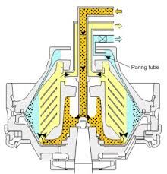

- Οι βασικές λειτουργίες του διαυγαστήρα και του καθαριστή είναι:
- Περιέχει μια στοίβα αριθμού δίσκου έως 150 και χωρίζεται μεταξύ τους από ένα πολύ μικρό κενό. Μια σειρά οπών ευθυγραμμίζονται σε κάθε δίσκο κοντά στην εξωτερική άκρη που επιτρέπει την είσοδο βρώμικου πετρελαίου.
- Λόγω της διαφοράς στη βαρύτητα και τη φυγοκεντρική δύναμη, το βαρύτερο ακάθαρτο υγρό (νερό) και τα σωματίδια κινούνται έξω και το ελαφρύτερο καθαρό πετρέλαιο ρέει προς τα μέσα και διαχωρίζεται.
- Η συλλεγείσα ιλύς και ακαθαρσίες μπορούν να εκκενωθούν συνεχώς ή σε χρονικά διαστήματα, ανάλογα με την κατασκευή, τον αυτοματισμό και το σύστημα που έχει ενσωματωθεί.
- Σε έναν καθαριστή, πριν από την εισαγωγή του λαδιού ή πετρελαίου, η στεγανοποίηση του νερού δημιουργείται έτσι ώστε η πλήρωση λαδιού να μην εξέρχεται από την έξοδο του νερού.
- Στον διαυγαστήρα, δεν υπάρχει έξοδος νερού για την εκκένωση διαχωρισμένου νερού, επομένως η στεγανοποίηση του νερού δεν είναι απαραίτητη.
- Ο ρυθμός τροφοδοσίας και η θερμοκρασία της τροφοδοσίας είναι εξαιρετικά σημαντικοί για τον καθαρισμό. Για κανονικό λάδι, είναι αρκετός ο καθαρισμός ενός σταδίου, αλλά για πετρέλαιο που περιέχει βαρύ λάσπη ή μίγμα καταλυτών, χρησιμοποιούνται πολλαπλοί καθαριστές σε παράλληλες (προτιμώμενες) ή σε σειρές για καλύτερα αποτελέσματα.
- Οι νέοι καθαριστές / διαυγαστήρες απορρίπτουν τις ακαθαρσίες αυτόματα σε τακτά χρονικά διαστήματα (με τη χρήση χρονόμετρού και ελεγκτών). Οι ανιχνευτές απόρριψης στην πλευρά της λάσπης παρακολουθούν την πλευρά της λάσπης και παρέχουν σήμα συναγερμού σε περίπτωση ανίχνευσης τυχόν ανωμαλιών.

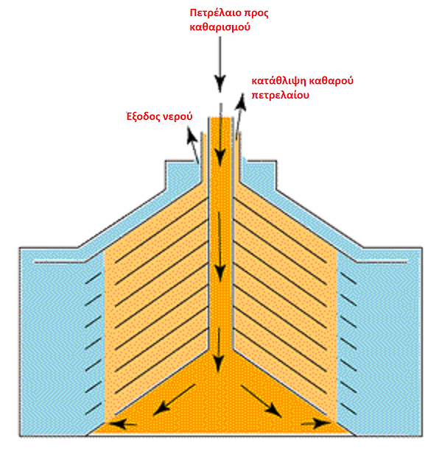

Τι είναι ο δίσκος βαρύτητας;
Ο δίσκος βαρύτητας είναι σημαντικό μέρος του καθαριστή, ο οποίος καθορίζει τη θέση του πετρελαίου και τη γραμμή διεπαφής νερού, η οποία είναι μεταβλητή σύμφωνα με το σχεδιασμό του κατασκευαστή.

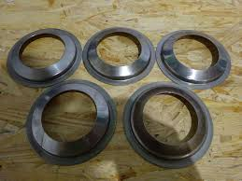

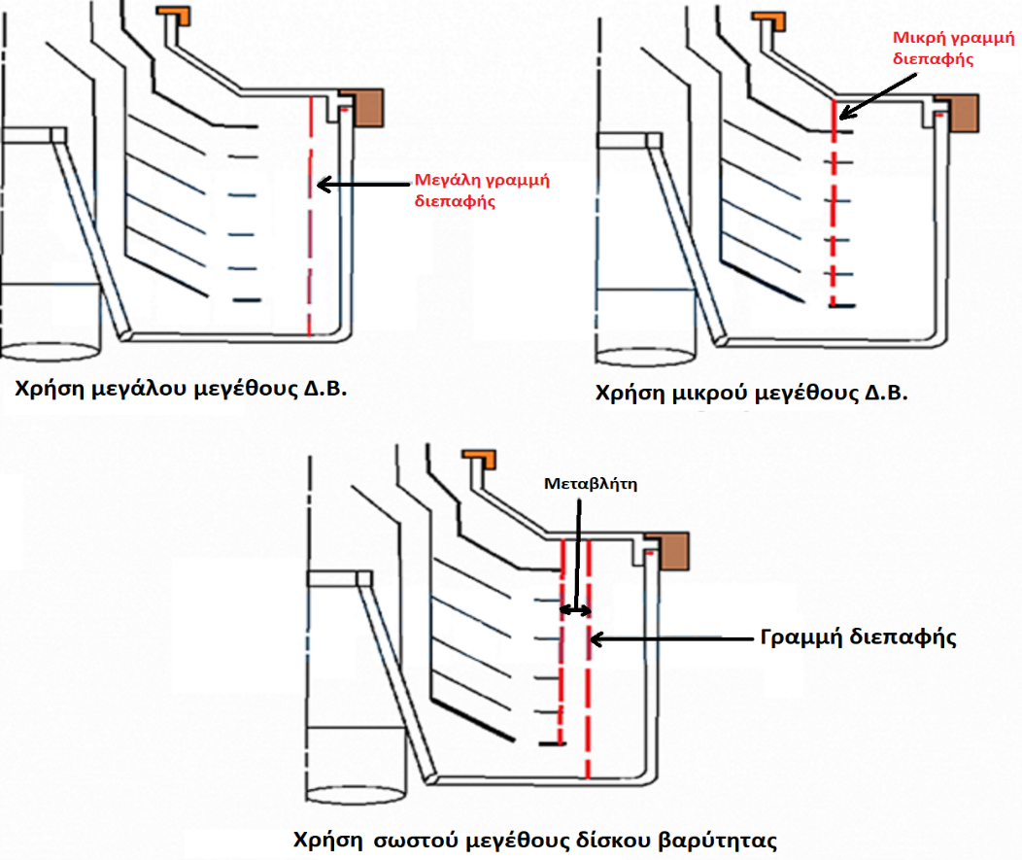

Πώς να επιλέξετε το σωστό μέγεθος του δίσκου βαρύτητας;
Το σωστό μέγεθος Δ.Β. επιλέγεται χρησιμοποιώντας:
- Θερμοκρασία διαχωρισμού (Από το εγχειρίδιο OPERATION του κατασκευαστή της μηχανής)
- Πυκνότητα λαδιού (Από τον εγχειρίζου του προμηθευτή των λιπαντικών)
- Έχουμε τα δυο στοιχεία του πίνακα που ονομάζεται NOMOGRAM, τραβάμε μια γραμμή από κάθε στοιχείο, οπού συναντιούνται οι δυο γραμμές των επιλεγμένων στοιχείων, υπάρχουν πολλές γραμμές μέσα στο πίνακα, η προέκταση του σημείου σε μια κλίμακα που υπάρχει μπροστά στο πίνακα και αναγράφεται έναν αριθμό σε μορφή Φ--, όποιο αριθμό της κλίμακας αντίστοιχή είναι ο αριθμός του κατάλληλου δίσκου βαρύτητας που πρέπει να τοποθετηθεί στο Φ.Δ. (ο αριθμός εκφράζει την εσωτερική διάμετρο του δίσκου)
- Στο πίνακα μπορούμε να γνωρίζουμε και την σωστή ρύθμιση της παροχής του λαδιού στο Φ.Δ. από μια άλλη κλίμακα που υπάρχει επίσης στο πίνακα.

Χρήση του πίνακα NOMOGRAM από το εγχειρίδιο του Φ.Δ.

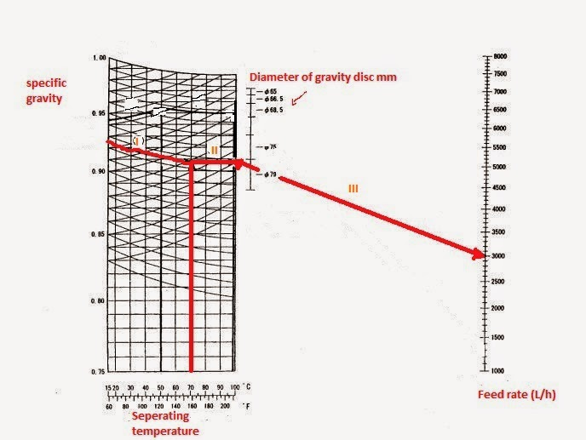

PARING TUBE αντί για GRAVITY DISC
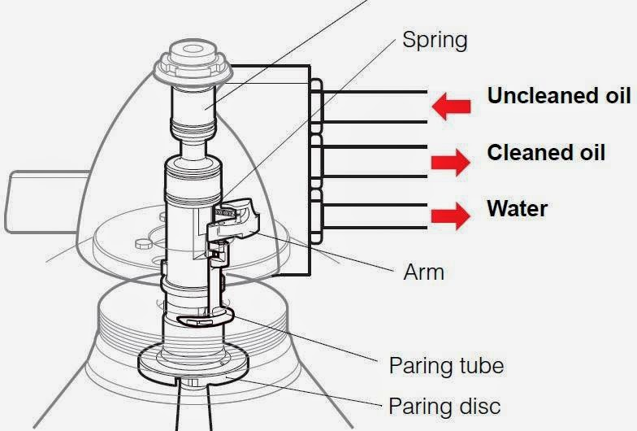

Σε κάποιους σύγχρονους φυγοκεντρικούς διαχωριστήρες τοποθετείται ένας paring tube αντί για το γνωστό gravity disc για να απομακρύνει το περίσσιο νερό.
Το paring tube είναι ένας σωλήνας προσαρμόζεται για να αφαιρεί το νερό από το μπολ και paring disc είναι ένας δίσκος που αντλεί το καθαρισμένο λάδι. Δεν απαιτούνται ρυθμίσεις στο μπολ και δεν τοποθετούνται δίσκοι βαρύτητας.

Κάποια link του διαδιχτύου που βοηθάνε για την κατανόηση των purifiers

Purification Method
https://www.youtube.com/watch?v=WCGewgok5sU&list=PLsG8eFynJohfxCiG6ovi0MBjdf8WC3yi3&index=9
Alfa Laval ALCAP
https://www.youtube.com/watch?v=Ami4ddLY4D4&list=PLsG8eFynJohfxCiG6ovi0MBjdf8WC3yi3&index=4
Westphalia Unitrol
https://www.youtube.com/watch?v=00eVuhB7aTQ
Lubricating oil purifier Mitsubishi
https://www.youtube.com/watch?v=luBKTsv3Lsg
Ampere and water solenoid
https://www.youtube.com/watch?v=X7QsM9j4Izs
Service kit
https://www.youtube.com/watch?v=NEYJ7VDxf4k

